

限定キャンペーン

**修理後、Ｇｏｏｇｌｅへ口コミ投稿者限定**

ガラス割れ・バッテリー交換

背景パターン

**（液晶破損も対象）**

iPhone全機種

５００円ＯＦＦ

事前にGoogleアカウントの作成をお願い致します。

Ifc太田川店

※投稿を確認後、お値引き　※他の値引きと併用不可

＋５００円

ガラスフィルム





最大3,000円もお得

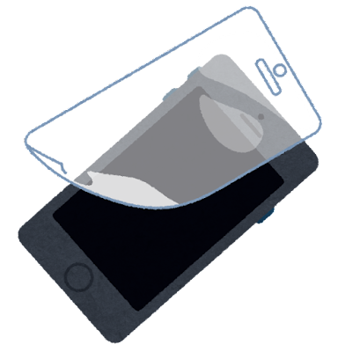

フチありの場合は

を無料でお貼り付け‼



**Switch Lite**

**任天堂**

**Switch**

**Android**